

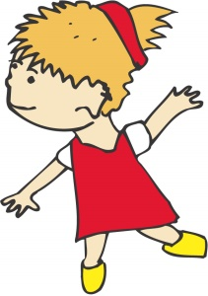**Was bedeutet …**

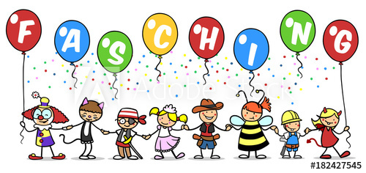

Wikipedia:

In vielen Masken, Figuren und Bräuchen scheinen sich vorchristliche [Riten](https://de.wikipedia.org/wiki/Ritus), beispielsweise solche der [keltischen Religion](https://de.wikipedia.org/wiki/Keltische_Religion), erhalten zu haben, die den Wechsel vom kalten Winterhalbjahr in das warme und fruchtbare Sommerhalbjahr beinhalten. Den Winter habe man versucht zu vertreiben, indem man sich als Geister, Kobolde und unheimliche Gestalten aus der Natur verkleidete und mit Holzstöcken wild um sich schlug oder mit einer Rassel oder [Ratsche](https://de.wikipedia.org/wiki/Ratsche) (Schnarre) Lärm machte.

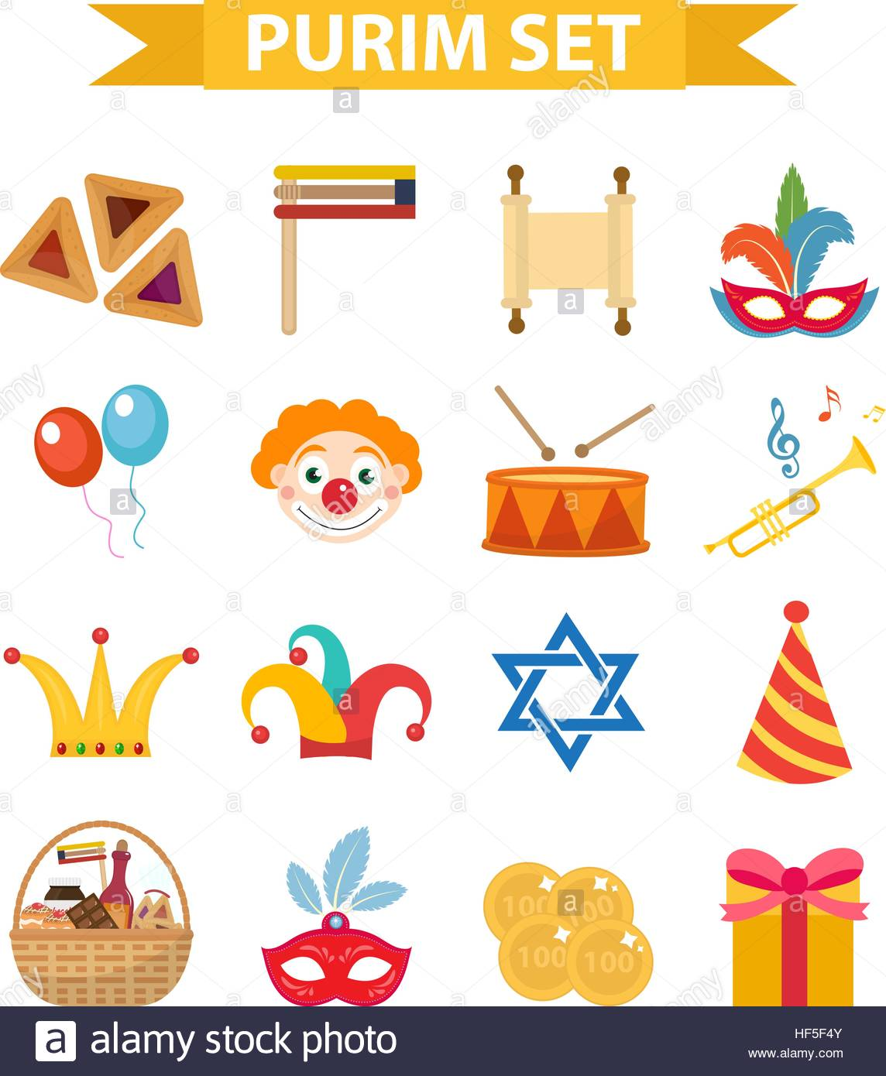

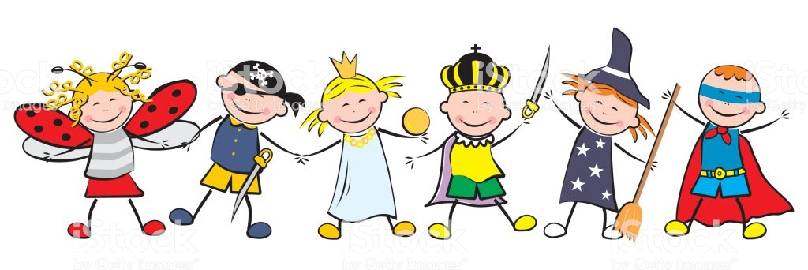

Kidsweb:

Fasching, Fastnacht oder Karneval sind die Namen für das fröhlich bunte Fest, das jedes Jahr im Frühjahr sieben Wochen vor Ostern mehrere Tage lang gefeiert wird. Die Faschingszeit steht im Zusammenhang mit dem Beginn der Fastenzeit vor dem Osterfest. „Carne vale“ ist lateinisch und heißt übersetzt „Fleisch lebe wohl“.